La percepción de Azucena…

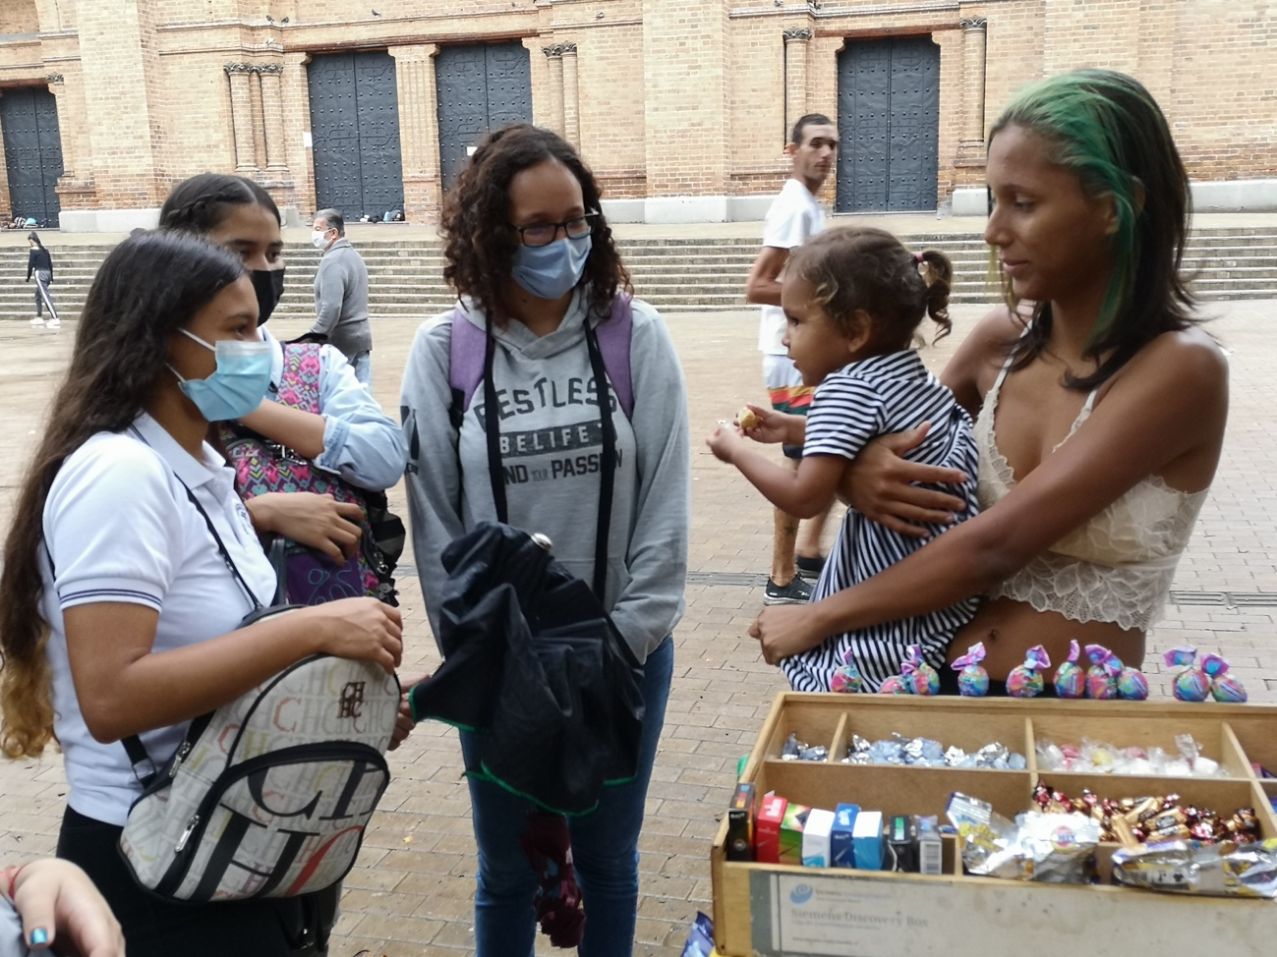

Me imagino a Azucena como una afrocolombiana alta, esbelta, con unos dientes blancos y facciones pulidas, me la imagino con su cabello crespo decorado con accesorios llamativos y coloridos. Me imagino su banda celeste que le da un toque especial a su cabellera. Visualizo su cuerpo musculoso y su vientre crecido debido a que está esperando su cuarto hijo.

Azucena es una joven hermosa físicamente y la cual no tendría problema para entablar una conversación, ella nos contaría sobre su vida, hijos, que le gusta o que no le gusta hacer, pues siento que es una joven muy abierta y espontanea. Tengo la impresión de que es una joven quien no deseó la maternidad y por lo tanto tiene dicho comportamiento con sus hijos.

Azucena tiene hijos; cuando pienso en la situación de sus hijos, se me vienen muchos pensamientos a la mente, pienso sobre que imagen tienen de su madre, si consideran a su abuela como su verdadera madre, que hacen o que piensan cuando hablan en la escuela de las mamás o simplemente que significa para ellos la palabra “mamá”. Es por esto, que considero que la situación de sus hijos debe ser complicada, triste y desgarradora, ya que no tienen esa figura de madre cercana, la cual cuida, ama y protege. Considero que su situación los puede afectar en varios aspectos como en el estudio, en sus relaciones interpersonales y en su contexto social, es aquí donde vemos la importancia de una madre en el desarrollo de sus hijos.

La actitud de Azucena frente a su embarazo es algo cotidiano, ella hace su misma rutina, consume drogas, va a los mismos lugares, pues ella se considera como una persona que no se enferma fácil y por lo tanto no cree que debería ir al doctor o tener cuidados especiales tales como planificar para evitar tener más embarazos. Azucena, desde mi perspectiva no ve la dimensión de poder traer nuevos niños al mundo, teniendo en cuenta la situación en la que viven sus otros hijos.

Finalmente, luego de ver toda la historia de Azucena, creo que los embarazos de personas en situación de calle siempre serán un tema complicado, debido a que en algunos casos estos no son deseados, bien sea por poco conocimiento en educación sexual como por algunas razones personales que afectan a las personas que se ven envueltas en esto. Habrán algunas personas habitantes de calle que tendrán una perspectiva negativa frente a estos embarazos, en la medida en que tienen una reacción agresiva hacia lo que sucede y también pretenden “deshacerse” del nuevo bebé que nace; en contraste habrán otras personas que reaccionarán positivamente a la llegada de un nuevo hijo, ello como una oportunidad para un nuevo comienzo, acogiéndolo y brindándole el mayor amor y cuidado; y aunque los niños no crezcan en las mejores condiciones posibles le brindan lo mejor que pueden darle, a veces incluso dándole nuevas oportunidades a sus propios padres para poder cambiar.

María Camila Orrego.

